Lista de Requisitos
Sistema de gerenciamento comercial para empresa Casa Mineira

Índice

1 Introdução 7
2 Stakeholder Request (STRQ) 7
STRQ1-Comparecer para atendimento 7
STRQ2-Consulta histórico 7
STRQ3-Recuperação de dados pessoais 7
STRQ4-Recuperação de histórico 8
STRQ5-Agendamento de consulta 8
STRQ6-Informar local de consulta 8
STRQ7-Atender paciente (relato) 8
STRQ8-Atender paciente (diagnóstico) 8
3 Necessidade (NEC) 8
NEC1-Minimizar espera no atendimento ambulatorial 9
NEC2-Gerar estatísticas de atendimento 9
4 Requisitos não funcionais (RNF) 9
RNF1 – Desenvolvimento WEB 9
RNF2 – Banco de Dados 9
RNF3 – Prazo de desenvolvimento 10
RNF4 – Requisito de confiabilidade 10
RNF5 - Requisito de desempenho 10
RNF6 - Requisito de portabilidade 10
RNF7 - Requisito de usabilidade I 10
RNF8 - Requisito de usabilidade II 10
RNF9 - Requisito de segurança I 10
RNF10 - Requisito de segurança II 11
RNF11 - Requisito de segurança III 11
RNF12 - Requisito de segurança IV 11
RNF13 - Requisito de segurança V 11
5 Requisitos funcionais de interface e negócio (RFI e RFN) e Protótipos de telas 11
RFI1 – Manter agendamento ambulatorial 12
RFN1.1 – Atender apenas funcionários 13
RFN1.2 – Integrar com Sistema de RH de Paciente 13
RFI2 – Manter prontuários de atendimento 14
RFI3 – Manter médicos 14
RFN3.1 – Integrar com Sistema de RH de Médico 14
RFN3.2 – Evitar duplicidade para CRM do médico 15
RFI4 – Manter sintomas possíveis 15
RFN4.1 – Evitar duplicidade para código do sintoma 15
RFI5 – Manter diagnósticos possíveis 16
RFN5.1 – Evitar duplicidade para código do diagnóstico 16
RFI6 – Manter exames 16
RFN6.1 – Evitar duplicidade para código do exame 16
RFI7 – Manter nomes de remédios 17
RFN7.1 – Evitar duplicidade para código do remédio 17
RFI8 – Manter especialidades 18
RFN8.1 – Evitar duplicidade para código da especialidade 18
RFI9 – Gerar relatório de emissão de receita 18
RFN9.1 – Controlar emissão de receita: 18
6 Folha de Aceite 19
(pode ser substituída por um e-mail com as aprovações dos responsáveis abaixo) 19

Convenções adotadas:
Ao longo de todo este documento, a área médica da Empresa X será referenciado apenas como CLIENTE;
Ao longo de todo este documento, a área de TI será referenciado apenas como FORNECEDOR.

Controle de Versão
Versão | Data | Solicitante | Justificativa | Responsável
1.0 | 08/02/17 | Vania Malaquias | Versão original | Yan Delfino

Introdução
Este documento descreve os requisitos do produto Sistema de gerenciamento comercial para a empresa Casa Mineira, desenvolvido pelo FORNECEDOR segundo solicitação do CLIENTE.

Stakeholder Request (STRQ)

STRQ1 - Acesso ao sistema
Descrição: Para obter acesso ao sistema o sistema deverá exibir uma tela de login onde o usuario irá inserir um usuario e senha para autenticação e liberação da aplicação.

STRQ2 - Cadastro de cliente
Descrição: Deverá ser possivel efetuar o cadastro dos clientes. (Informações necessarias: Nome, Endereço, Empresa, Telefone, email)

STRQ3 - Cadastro de produtos
Descrição: No sistema deve ser possivel a realizaçao do cadastro dos produtos oferecidos (Informações necessarias: Nome, Descrição, Grupo).

STRQ4 - Registro de vendas
Descrição: O sistema deverá registar um total das vendas daquele produto em questao e mostrar qual a porcentagem de participação no total de vendas, tanto do produto, como de cada grupo.

STRQ5 - Grupo de produtos
Descrição: Cada produto deverá pertencer a um grupo de produtos semelhantes.

STRQ6 - Registro de vendas
Descrição: Deverá ficar registrado no sistema todas as vendas que foram efetuadas e as informações que sejam pertinentes (Informações necessarias: Data, cliente,produto, quantidade, preço e total).

STRQ7 - Registro de pagamentos
Descrição: O sistema deve realizar o registro de todos os pagamentos efetuados e todos os que ainda estão em debito (Informações Necessarias: Data, cliente, total comprado, divida, valor pago, em aberto).

STRQ8 - Acumulado total
Descrição: O sistema deverá armazenar e exibir o total do que foi vendido, total recebido e total a receber em intervalos de anos e meses.

STRQ9 - Despesas Fixas
Descrição: Todas as despesas da empresa deverão ser registradas no sistema, despesas fixas que podem variar, mas mantenham uma media constante, como aluguel, impostos, entre outros devem ser cadastrados.

STRQ10 - Despesas totais
Descrição: As despesas registradas em um periodo de tempo deve ser registrado para que obtenha um total, juntamente das despesas fixas (Informações necessarias: Data, descrição, valor, vencimento).

STRQ11 - Registro de tributos
Descrição: Poderão ser cadastrados no sistemas todos os impostos referentes a empresa e que influenciam no valor final do produto (informações necessarias: Nome, Valor).

STRQ7 - Despesas com vendas
Descrição: Todas as despesas diretamente ligadas as vendas e que influenciarão no valor final do produto, deverão ser registradas no sistema.

STRQ13 - Markup
Descrição: O sistema irá realizar calculos para que seja apresentado o melhor preço de venda para o produto de acordo com as despesas, margem de lucro e etc. Para isso será necessario o metodo de precificação por meio de um indicador que aplicado sobre o custo indica esse melhor preço. Para realizar o calculo do markup serão utilizados os dados, Total de tributos, despesas financeiras e despesas com vendas

STRQ14 - Margem de contribuição
Descrição: A mergem de contribuição de cada um dos produtos deve ser previamente estipulada, para que seja realizada a precificação juntamente do markup.

STRQ15 - Precificação
Descrição: Utilizando os diversos parametros que serão registrados e calculados no sistema, o usuario poderá mensurar qual o preço ideial que deve ser adotado para o produto em questão

STRQ16 - Cálculo da receita
Descrição:

STRQ16 - Ponto de equilíbrio
Descrição: O sistema também a partir de parametros anteriores consegue definir um ponto de equilibrio para o cliente, a quantidade a ser vendida e a receita minima necessaria para cobrir os custos fixos e as despesas do cliente, para não obter prejuizo.

Necessidade (NEC)
[POR QUÊ deve ser implementado?]
[Tratam-se dos requisitos que são, via de regra, identificados a partir das Stakeholder Requests (vide acima). O solicitante deve informar ao analista de requisitos as razões (causas raízes) que o motivaram a solicitar a solução de software. Estas causas raízes são os requisitos do tipo "Necessidade". É importante destacar as necessidades de todos os stakeholders relevantes identificados (usuários, gerentes, patrocinadores, etc)].

Exemplos:

NEC1-Minimizar espera no atendimento ambulatorial
Descrição: Os pacientes perdem muito tempo esperando para serem atendidos nas dependências do ambulatório – se deseja reduzir as filas no ambulatório;

NEC2-Gerar estatísticas de atendimento
Descrição: com grande quantidade de atendimentos diários: Há uma média de 150 atendimentos ambulatoriais diários; ao mesmo tempo, a empresa necessita ter controle estatístico ágil que possibilite extração de informações de apoio à decisão (quantas horas cada funcionário usa em ambulatório, quem são os hipocondríacos, especialidades mais consultadas, etc).

Requisitos não funcionais (RNF)
[Premissas ou Restrições gerenciais e/ou técnicas do projeto]
[Trata-se da decodificação de stakeholder requests que não tenham relação com o desenvolvimento de funcionalidades, mas com aspectos gerenciais e/ou estritamente técnicos do projeto de software. Expressam restrições que o software deve atender ou aspectos específicos de qualidade que o software deve ter.]

Exemplos:

RNF1 – Requisito de restrição tecnológica
Descrição: Desenvolvimento WEB - O sistema de atendimento ambulatorial tem como tecnologia de desenvolvimento a plataforma ‘.net’ (Visual Basic) – Requisito não funcional de produto.

RNF2 – Requisito de restrição tecnológica
Descrição: Banco de Dados Oracle - O sistema de atendimento ambulatorial atua com tecnologia de banco de dados relacional Oracle – Requisito não funcional de produto.

RNF3 – Requisito Gerencial
Descrição: Prazo de desenvolvimento - O sistema de atendimento ambulatorial deve ser concluído em 60 dias corridos, após a aprovação da lista de requisitos – Requisito não funcional de projeto.

RNF4 – Requisito de confiabilidade
Descrição: O serviço X do sistema de atendimento ambulatorial deve ter uma disponibilidade de 24x7. – Requisito não funcional de produto.

RNF5 - Requisito de desempenho
Descrição: Uma consulta aos dados do empregado não pode demorar mais de 10 milésimos. – Requisito não funcional de produto.

RNF6 - Requisito de portabilidade
Descrição: O sistema de atendimento ambulatorial deve ser portável para plataformas Linux. – Requisito não funcional de produto.

RNF7 - Requisito de usabilidade I
Descrição: O sistema de atendimento ambulatorial deve fazer o cadastramento do diagnostico da consulta, em menos de 3 minutos. – Requisito não funcional de produto.

RNF8 - Requisito de usabilidade II
Descrição: O sistema deve permitir o agendamento de consultas de maneira amigável, por intermédio de uma interface Web fácil de usar (poderá ser usada por qualquer funcionário da empresa, inclusive aqueles com pouco conhecimento de microinformática). – Requisito não funcional de produto.

RNF9 - Requisito de segurança I
Descrição: Alguns exames deverão ter tratamento especial para a entrada de resultados. Para estes exames, valores acima ou abaixo de uma lista pré-determinada, só poderão ser digitados pelo gerente da divisão de saúde. – Requisito não funcional de produto.

RNF10 - Requisito de segurança II
Descrição: O sistema de atendimento ambulatorial deve manter um log de todas as operações dos usuários. – Requisito não funcional de produto.

RNF11 - Requisito de segurança III
Descrição: Permissões de acesso: A gestão dos usuários está restrita apenas ao administrador do sistema. – Requisito não funcional de produto.

RNF12 - Requisito de segurança IV
Descrição: Backup de dados: Dever ser feito um backup dos dados do sistema cada 24 horas e as cópias de backup devem ser guardadas num local seguro que não seja no mesmo prédio onde se encontra o sistema. – Requisito não funcional de produto.

RNF13 - Requisito de segurança V
Descrição: Comunicação: Todas comunicações externas entre os servidor do sistema e os clientes devem ser criptografadas. – Requisito não funcional de produto.

Requisitos funcionais de interface e negócio (RFI e RFN) e Protótipos de telas
[COMO deve ser implementado?]

[Requisitos funcionais de negócio: Trata-se da decodificação de stakeholder requests que tenham relação com funcionalidades de negócio do produto de software. Além das regras de negócio informadas pelo cliente, o analista deve ainda questionar, para cada campo sugerido nos requisitos de interface, quais regras de negócios, restrições, condições especiais seriam aplicáveis. São exemplos de requisitos funcionais de negócio: uma lógica ou regra de negócio, uma periodicidade de execução de uma função, uma fórmula para cálculo, etc].

Exemplos:

RFI1 – Agendamento ambulatorial
O sistema mantém interface para inclusão, exclusão, alteração e consulta de agendamento de horários para atendimento ambulatorial. São dados de agendamento de horários para atendimento ambulatorial:
- Registro Funcional do paciente;
- Nome do paciente;
- Ramal para contato;
- Seção;
- Data agendamento ambulatorial;
- Horário agendamento ambulatorial;
- Especialidade médica desejada.
- Novo [4.0]

Protótipo Tela RFI1 (exemplo apenas ilustrativo e não completo)
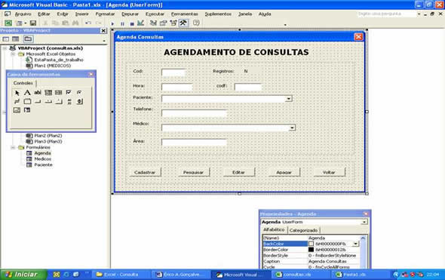
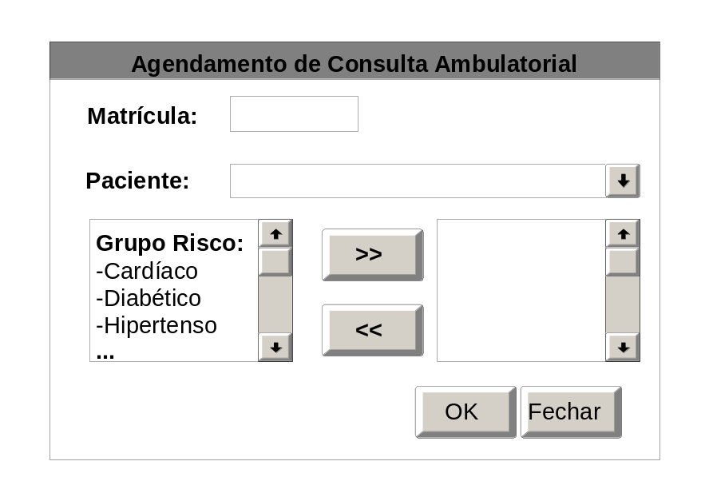

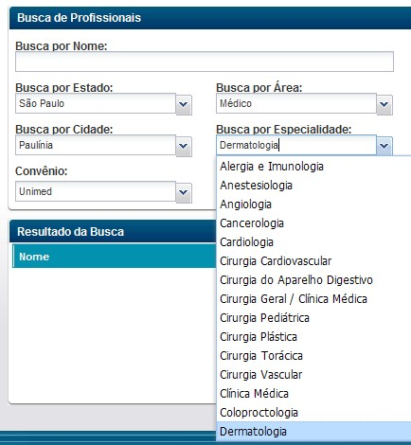

RFN1.1 – Atender apenas funcionários
Descrição: O sistema impede o atendimento de pessoas que não sejam funcionários (terceirizados por exemplo).

RFN1.2 – Integrar com Sistema de RH de Paciente
Descrição: O sistema possui integração com o sistema de recursos humanos para recuperar informações do paciente a partir do seu registro funcional para preenchimento de informações de caráter pessoal (nome do paciente, ramal para contato, seção, data de admissão) e médico do paciente (tipo sanguíneo, alergias, grupos de risco).

RFI2 – Manter prontuários de atendimento
O sistema possui interface para inclusão, exclusão, alteração e consulta de prontuários dos atendimentos ambulatoriais realizados; estes prontuários caracterizam o histórico do atendimento. São dados de prontuários dos atendimentos ambulatoriais realizados:
- Registro Funcional do paciente;
- Nome do paciente;
- Grupos de risco a que pertence o paciente;
- Histórico de consultas anteriores;
- Sintomas informados;
- Diagnóstico apresentado;
- Pedidos de exames;
- Receita prescrita.

RFI3 – Cadastro de médicos
O sistema possui interface para inclusão, exclusão, alteração e consulta de médicos que atendem no ambulatório. São dados de médicos:
- CRM;
- Nome do médico;
- Especialidade;

Protótipo Tela RFI3 (exemplo apenas ilustrativo e não completo)
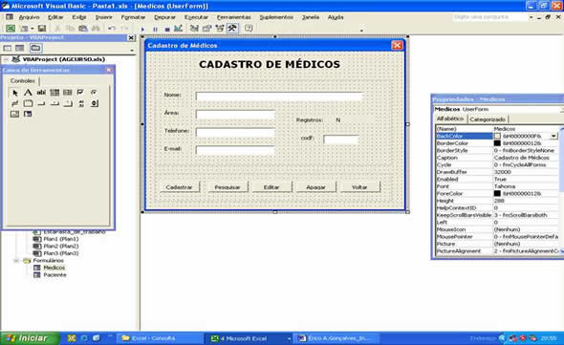

RFN3.2 – Evitar duplicidade para CRM do médico
Descrição: Quando for digitado um novo CRM, o sistema deverá checar a existência de um registro igual na tabela associada. Caso já exista um CRM cadastrado, o sistema deve apresentar uma msg de erro dizendo ‘CRM já existente’.

RFN3.2 – Carregar combo de especialidade médica
Descrição: O sistema deverá carregar a combo automaticamente a partir da tabela específica de especialidades médicas.

RFN3.1 – Integrar com Sistema de RH de Médico
Descrição: O sistema possui integração com o sistema de recursos humanos para cadastrar médico.

RFI4 – Manter sintomas possíveis
O sistema possui interface para inclusão, exclusão, alteração e consulta de sintomas possíveis de serem informados por pacientes. São dados de sintomas:
- Código do sintoma;
- Nome do sintoma.

RFN4.1 – Evitar duplicidade para código do sintoma
Descrição: Quando for digitado um código de sintoma novo, o sistema deverá checar a existência de um registro igual na tabela associada. Caso já exista um código do sintoma cadastrado, o sistema deve apresentar uma msg de erro dizendo ‘Registro de sintoma já existente’.

RFI5 – Manter diagnósticos possíveis
O sistema possui interface para inclusão, exclusão, alteração e consulta de diagnósticos possíveis de serem atribuídos por médicos. São dados de diagnósticos:
- Código do diagnóstico;
- Descrição do diagnóstico.

RFN5.1 – Evitar duplicidade para código do diagnóstico
Descrição: Quando for digitado um código de diagnóstico novo, o sistema deverá checar a existência de um registro igual na tabela associada. Caso já exista um código igual cadastrado, o sistema deve apresentar uma msg de erro dizendo ‘Registro de diagnóstico já existente’.

RFI6 – Manter exames
O sistema possui interface para inclusão, exclusão, alteração e consulta de exames possíveis de serem solicitados por médicos. São dados de exames possíveis:
- Código do exame;
- Nome do exame.

RFN6.1 – Evitar duplicidade para código do exame
Descrição: Quando for digitado um código de exame novo, o sistema deverá checar a existência de um registro igual na tabela associada. Caso já exista um código igual cadastrado, o sistema deve apresentar uma msg de erro dizendo ‘Registro de exame já existente’.

RFI7 – Manter nomes de remédios
O sistema possui interface para inclusão, exclusão, alteração e consulta de pedidos de nomes de remédios de podem ser receitados por médicos. São dados de nomes de remédios:
- Código do remédio;
- Nome do remédio;
- Indicador faixa preta;
- Número do registro do farmacêutico responsável.

RFN7.1 – Evitar duplicidade para código do remédio
Descrição: Quando for digitado um código de remédio novo, o sistema deverá checar a existência de um registro igual na tabela associada. Caso já exista um código igual cadastrado, o sistema deve apresentar uma msg de erro dizendo ‘Registro de remédio já existente’.

RFI8 – Manter especialidades
O sistema possui interface para inclusão, exclusão, alteração e consulta de especialidades médicas. São dados de especialidades médicas:
- Código Especialidade;
- Nome da Especialidade.

RFN8.1 – Evitar duplicidade para código da especialidade
Descrição: Quando for digitado um código de especialidade novo, o sistema deverá checar a existência de um registro igual na tabela associada. Caso já exista um código igual cadastrado, o sistema deve apresentar uma msg de erro dizendo ‘Registro de Especialidade já existente’.

RFI9 – Gerar relatório de emissão de receita
O sistema possui interface para emitir relatório impresso ou na tela das receitas prescritas. São dados do relatório da receita:
- Nome do paciente;
- Nome do médico;
- CRM do médico;
- Nome do medicamento;
- Posologia (dose recomendada para o medicamento);
- Indicador de faixa preta;

RFN9.1 – Controlar emissão de receita:
Descrição: O sistema exige que remédios indicados como faixa preta obrigatoriamente indiquem o CRM do médico e o Nome do paciente (receituário especial).

Folha de Aceite

(pode ser substituída por um e-mail com as aprovações dos responsáveis abaixo)

_____________________________________________ Aceito em ___/____/_______
[Nome Solicitante, Função]

_____________________________________________ Aceito em ___/____/_______
[Nome Analista de Requisitos (Analista TI), Função]

_____________________________________________ Aceito em ___/____/_______
[Nome Coordenador de TI da Área Responsável, Função]

